
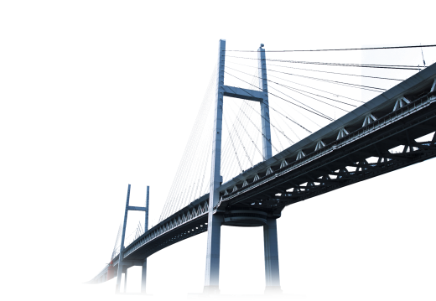
应聘：项目工程师
xxx
现居住地：北京市海淀区
出生日期：1993.09.12

电话：186-0000-0000
邮箱：12345678@qq.com

教育背景

2012.09~2016.06 北京建筑工程大学 道路桥梁专业
- GPA：3.8/4.0，专业排名前1%；获得校一等奖学金2次，国家励志奖学金一次

工作经历

2016.10~至今 北京高架桥建筑有限公司 项目工程师
- 参与制定、评审专业工程设计管理计划，负责航站区道路、楼前高架桥、场道工程等主要设备、材料的调研及招标文件编制，以及施工过程中负责监察材料的规格型号、技术性能；协助成本部招投标工作，包括技术协调和评审；
- 负责与设计院对接前期设计工作，完成设计方案的研讨、设计图纸审核；负责工程质量、进度、安全、文明施工管理，协调解决施工现场有关技术问题并全程提供技术支持；
- 负责处理施工过程中各专业之间的协调，负责本专业各项验收、检查、签证审核、工程量复核等工作；
- 研究场道新技术应用以及行业领先技术，了解高架桥相关行业规范内容；完成上级交办的其他工作。

项目经验

2020.02~至今 苏州中环2标，东环南延2标项目
- 项目简介：主要为高架工程，造价分别为2.2亿 和4.3亿。
- 责任描述：全面负责车辆基地、停车基地机电工艺设备、基地机电安装项目管理工作；项目执行过程中，充分结合总工期目标，克服困难，统筹协调，圆满完成负责的合同对应节点工期质量要求，最终实现了项目按既定建设目标、运营开通目标，保障了安全、高质量完成验收、移交运营等工作，为路线开通提供坚实保障。

2016.11~2019.12 上海大渡河桥梁工程项目
- 项目简介：主跨为80米的悬浇箱梁结构，包括引桥总长2.5公里，造价3亿多。
- 责任描述：负责盾构施工生产计划编制及人员组织管理，按生产节点合理统筹人员及物资，确保在安全的前提下按既定目标节点高质量完成任务。

自我评价
- 4年多工作经验，具有高级工程师，熟悉国家及地方相关法规、政策，熟悉安装类施工图、施工管理和有关安装的施工规范及要求，掌握项目规划、施工、验收规范及飞行区配套等基本建设程序；
- 为人正直，有责任心，有较强的沟通能力、应变能力及解决问题能力，能够承受较大工作压力，适应项目建设高峰期的加班工作，具备高度的敬业精神和团队协作精神。

